北京佑安医院伦理委员会
申请重新开展研究/试验递交说明
（适用于“中止/暂停”项目的申请重新开展）
对于审查结果为“中止/暂停”的项目，研究者根据伦理委员会的审查意见采取相关措施，如果具备重新开展试验的条件，研究者应提出重新开展研究/试验的申请，递交伦理委员会，获得伦理委员会同意方可重新开展研究/试验。
- 递交文件类别：纸质版一份和电子版一份，两者完全对应（除了递交信）。
- 需要递交的纸质版文件资料为：
- 递交信（以本院PI或者课题负责人的名义递交，已签字，格式可参见模板）
- 递交文件清单
- 申请重新开展研究/试验申请表(已签字，已盖章)
- 伦理审查意见函（复印件）
- 修正的研究方案（如果适用，含版本号和版本日期，PI签字,本中心、申办方等已盖章）；
- 修正的知情同意书（如果适用，含版本号和版本日期）；
- 修正的招募材料（如果适用，含版本号和版本日期）；
- 修正后的研究者手册（如果适用，含版本号和版本日期）
- 需要递交的其他文件材料（如果适用，含版本号和版本日期）。
- 递交的电子版资料文件资料为：
- 递交文件清单
- 申请重新开展研究/试验申请表(已签字，已盖章)
- 伦理审查意见函（复印件）
- 修正的研究方案（如果适用，含版本号和版本日期，需要PI签字）；
- 修正的知情同意书（如果适用，含版本号和版本日期）；
- 修正的招募材料（如果适用，含版本号和版本日期）；
- 修正后的研究者手册（如果适用，含版本号和版本日期）
- 需要递交的其他文件材料（如果适用，含版本号和版本日期）。
- 当面对电子版资料和纸质版资料进行形式审查，电子版和纸质版形式审查均通过形式审查后（缺一不可），视为递交成功。
- 递交的纸质版文件资料请用档案盒装好（档案盒的类型及背脊参见图片）

图片一（档案盒）： 图片二（侧面脊背） 图片三（正面脊背）

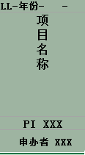
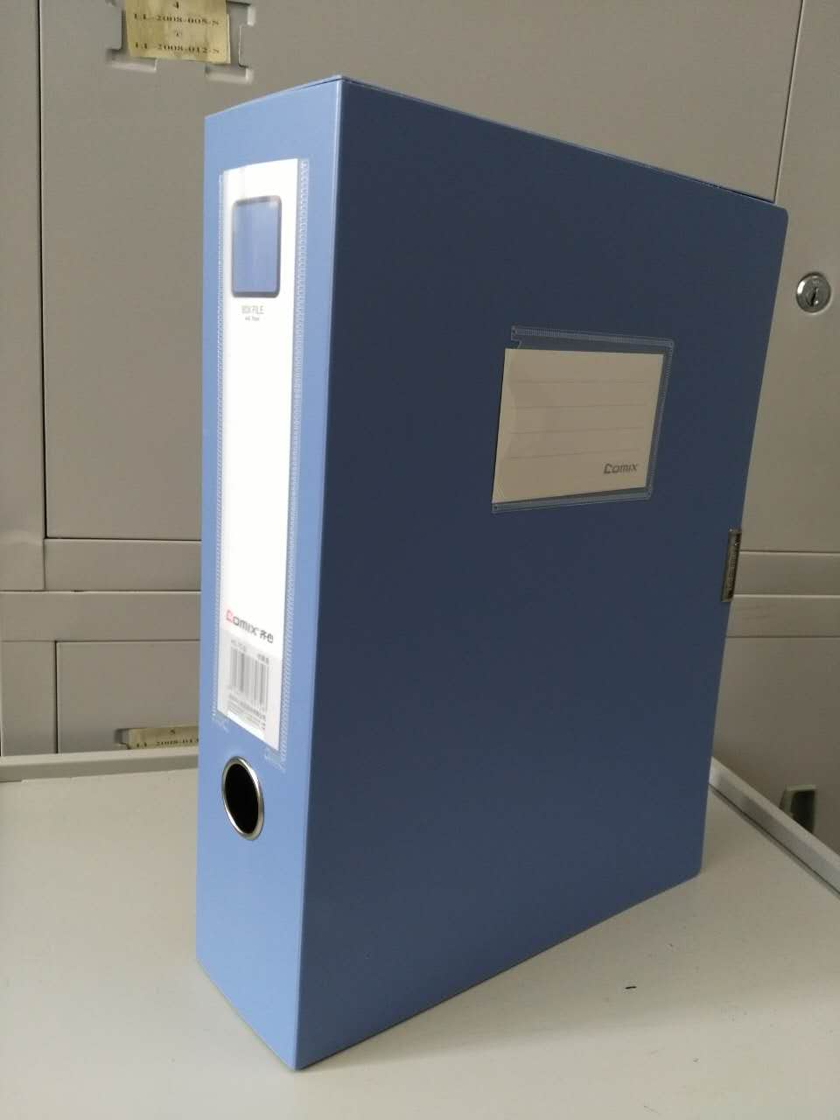

未提及或不明白事宜请咨询北京佑安医院伦理委员会（010-83997028）
首都医科大学附属北京佑安医院伦理委员会
2021年4月15日

